**RELATIONSCIRKEL**

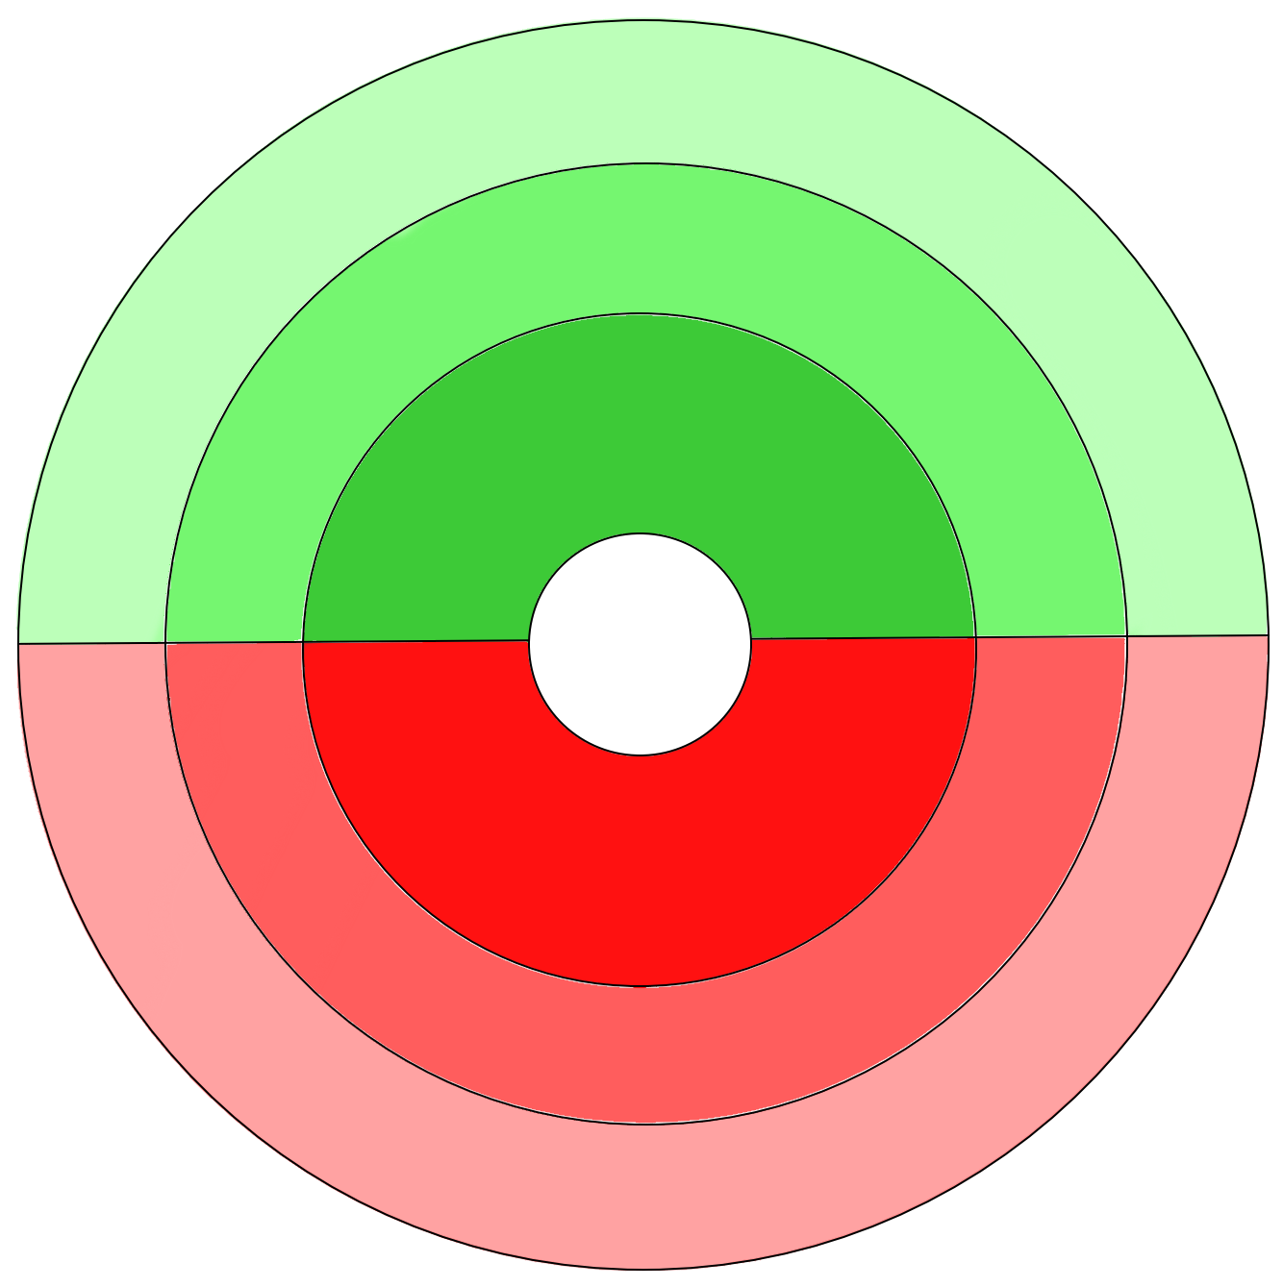

NEUTRAL

FJERN

TÆT

TÆT

TÆT

**NAVN**

TÆT

TÆT